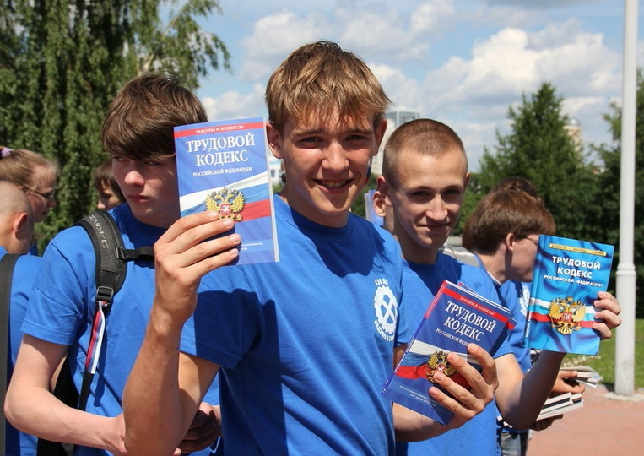
Принимаем на работу несовершеннолетних правильно!

В центре занятости населения Темрюкского района пройдет семинар на тему “Организация временного трудоустройства несовершеннолетних граждан в возрасте от 14 до 18 лет”.
Семинар состоится 10 марта 2021 года в 10 часов в помещении центра занятости населения по адресу: г. Темрюк, ул. Ленина, д. 48.
Для участия в мероприятии приглашаем работодателей, занимающихся организацией временного трудоустройства несовершеннолетних граждан.
В рамках мероприятия будут рассмотрены:
- требования трудового законодательства, регулирующие труд несовершеннолетних граждан;
- требования трудового законодательства в области охраны труда и проведении инструктажей для несовершеннолетних граждан;
- порядок организации и проведения трудоустройства несовершеннолетних граждан в свободное от учебы время по направлению Центра занятости населения.

